« COULEURS D’AFRIQUE »

par So KANDJI

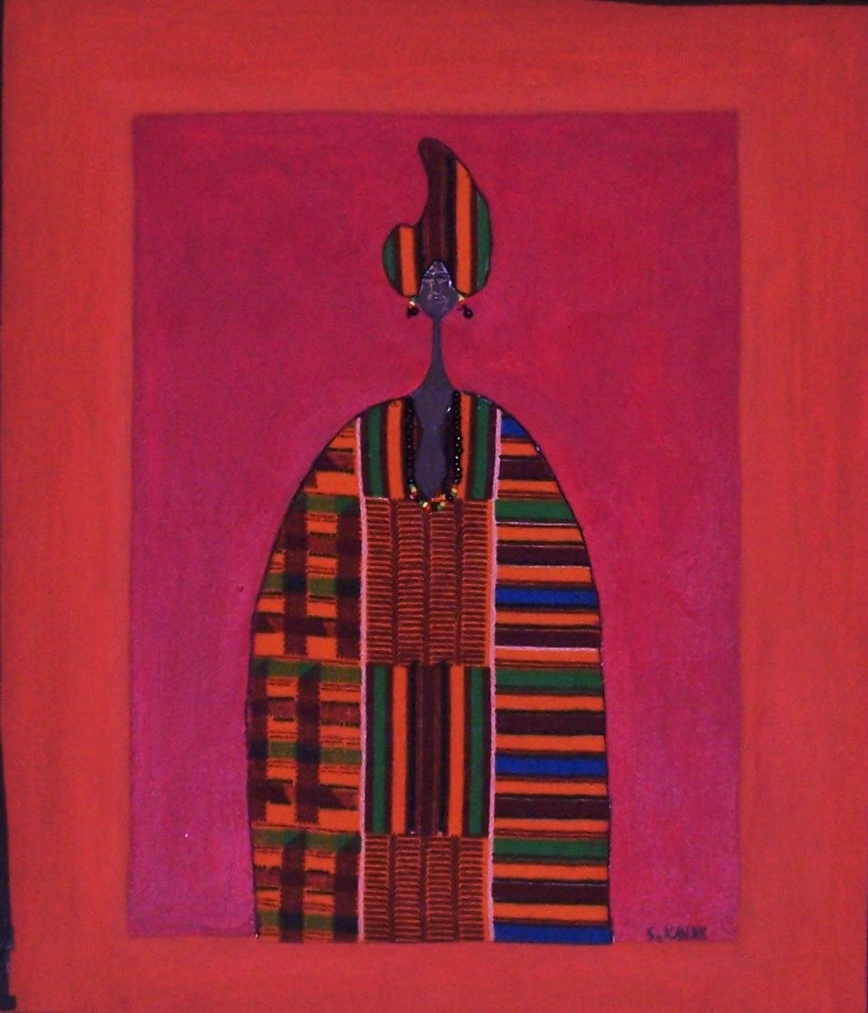

Du 11 novembre au 16 décembre 2007

ROYAL MONTREUIL
59 Rue de Paris - 93 100 Montreuil

